MoodTracker App

NOTA: Noté que realizamos la aplicación con el gráfico como de tipo línea pero lo que queremos en esta actividad es ver la gráfica de barras, al revisarlo decidí cambiar el gráfico. Espero que la información sea la correcta.

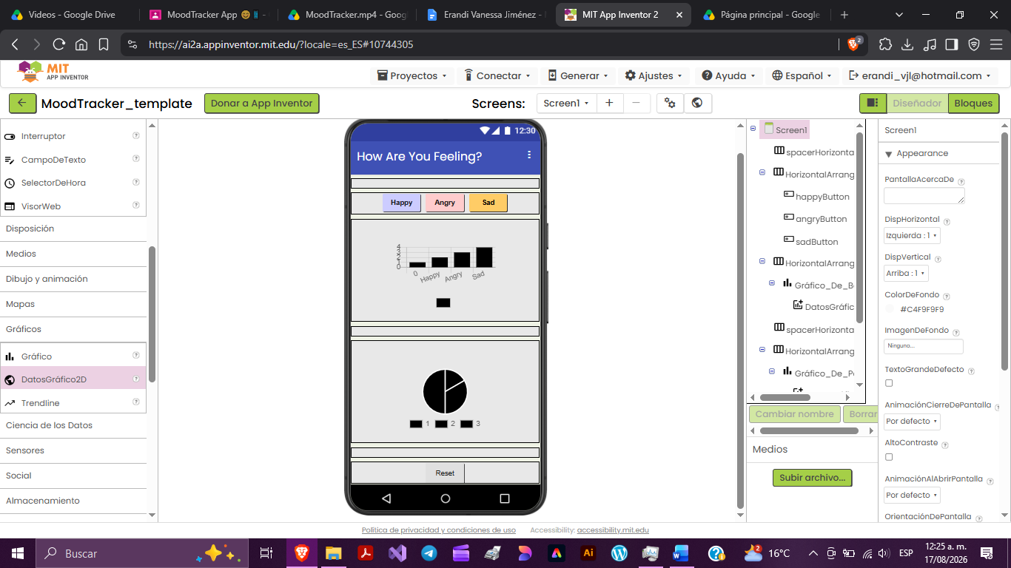

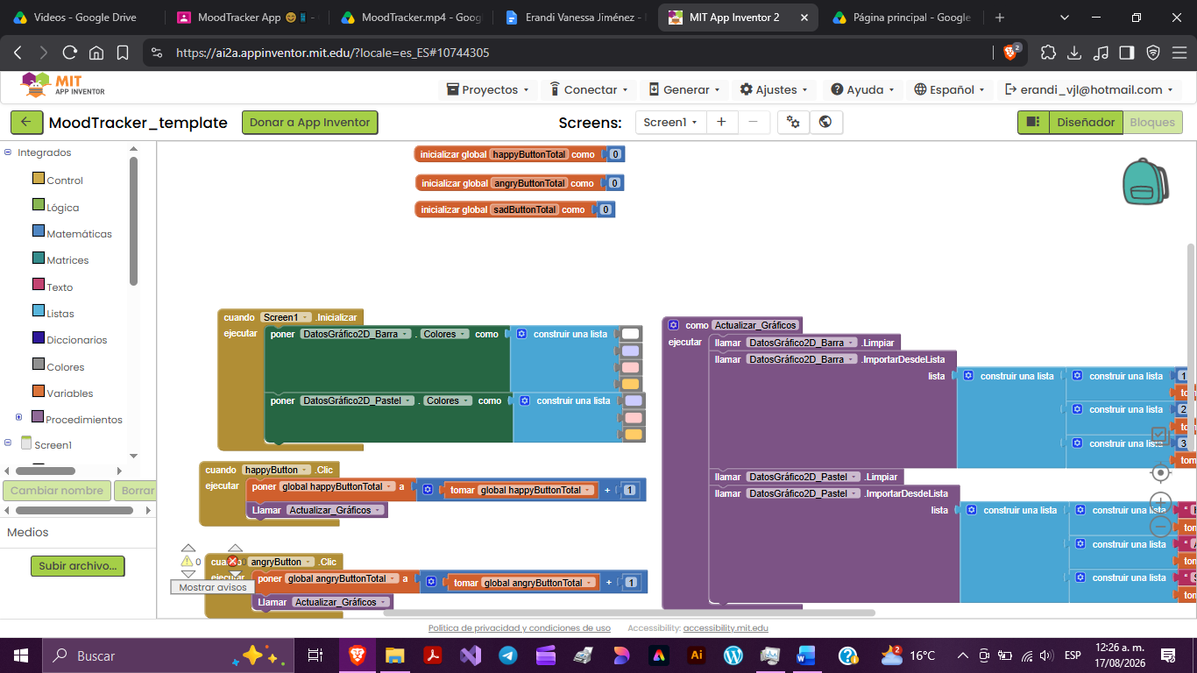
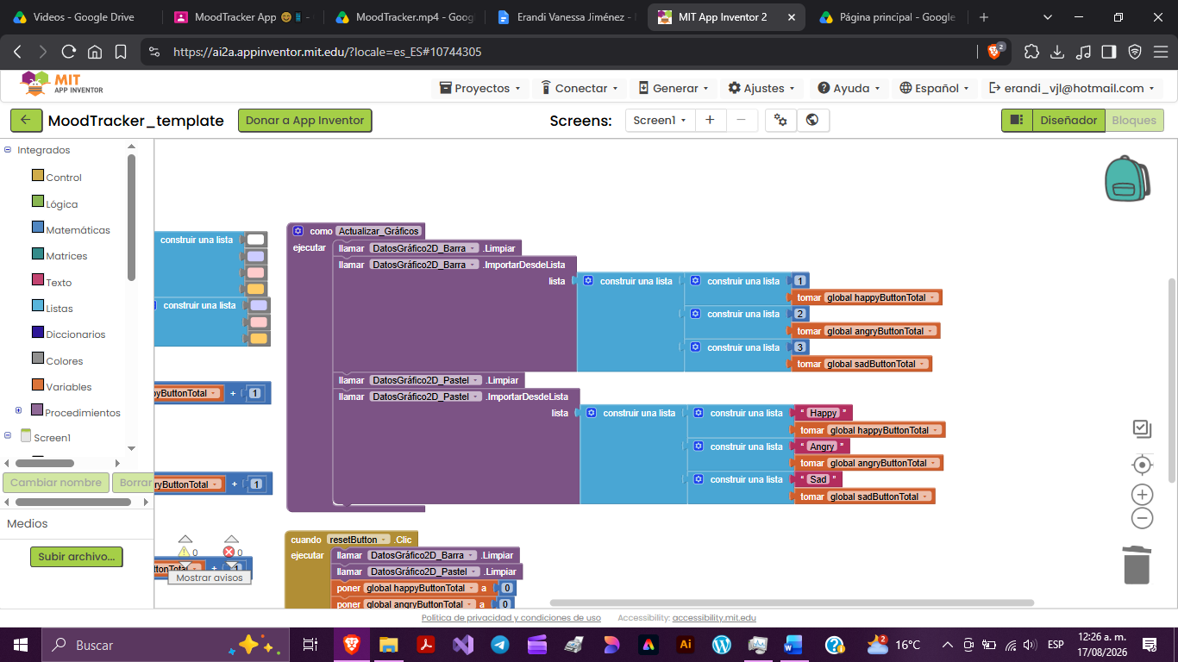
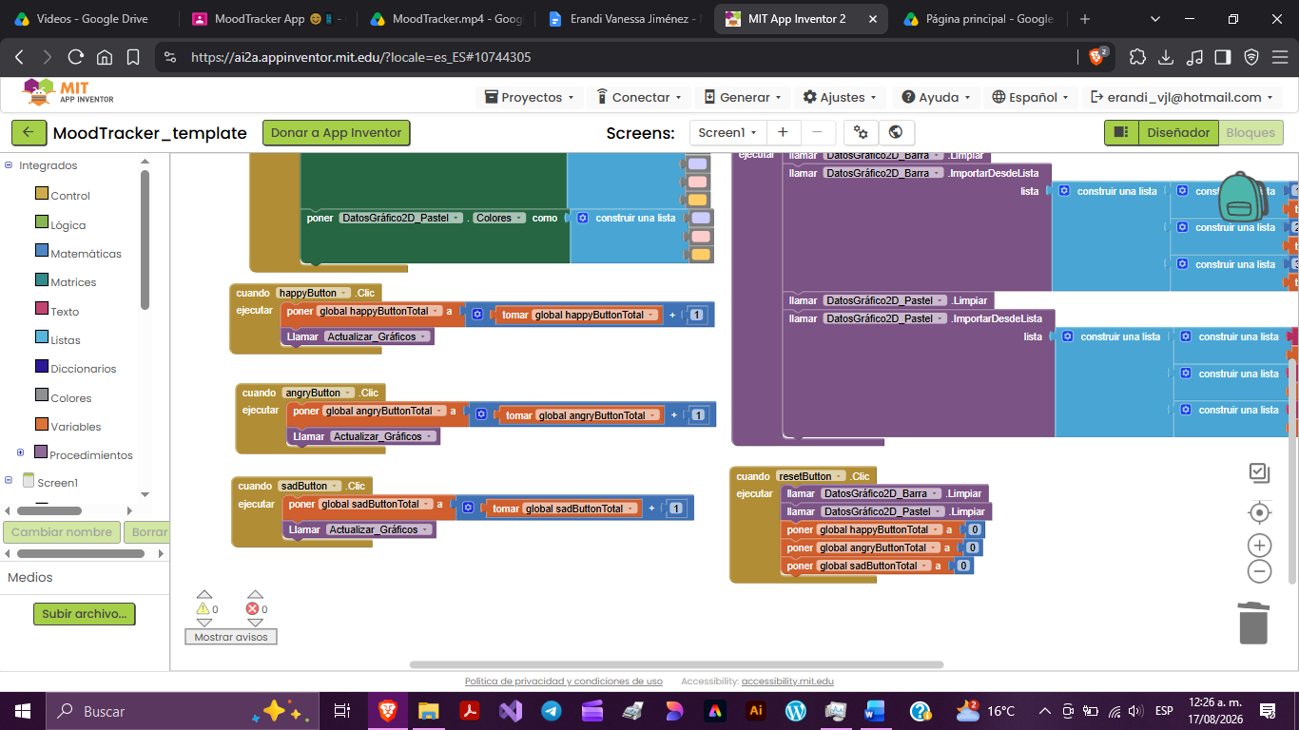

Resultado:

